花蓮縣花蓮市明廉國民小學112學年度校訂課程成果報告

主題：閱讀萬花筒

年級：四年級

成果照片：

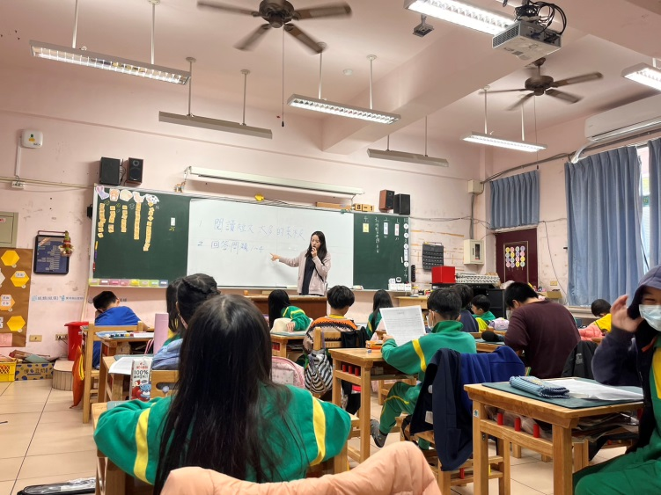 | 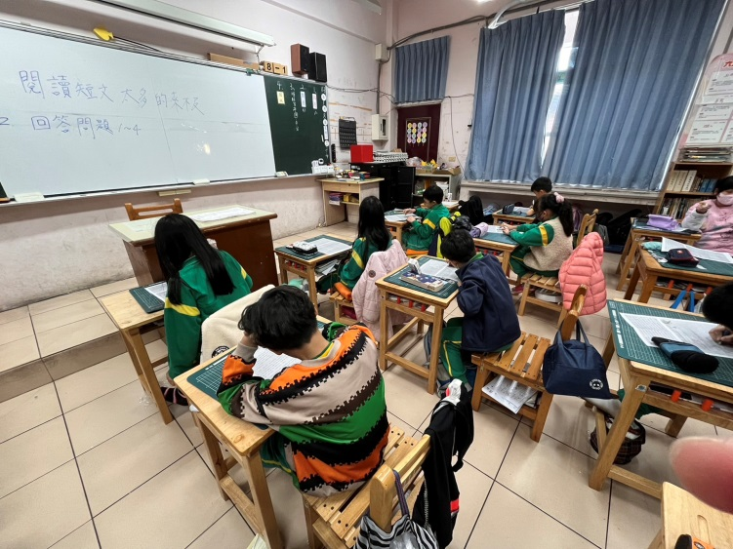
圖片說明：閱讀短文練習並解說題目。 | 圖片說明：閱讀短文練習並解說題目。
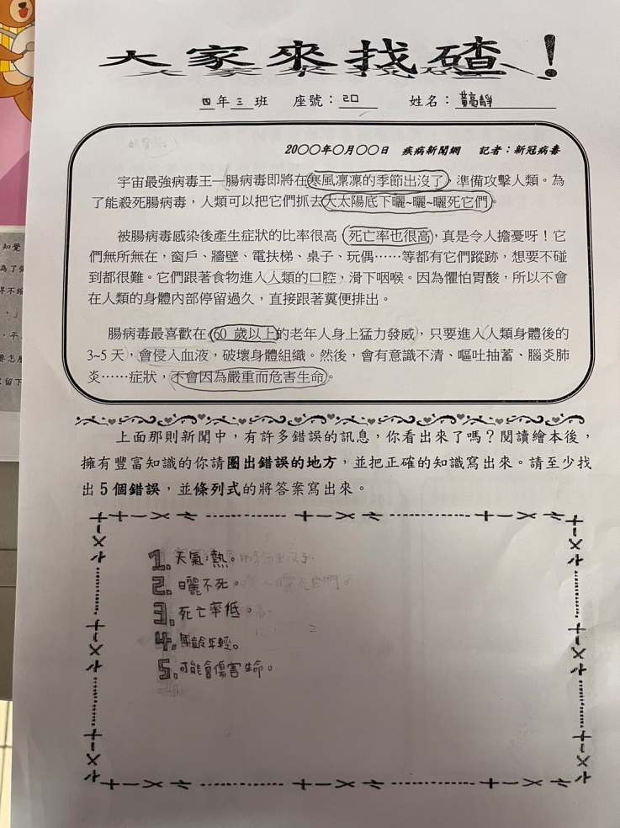 | 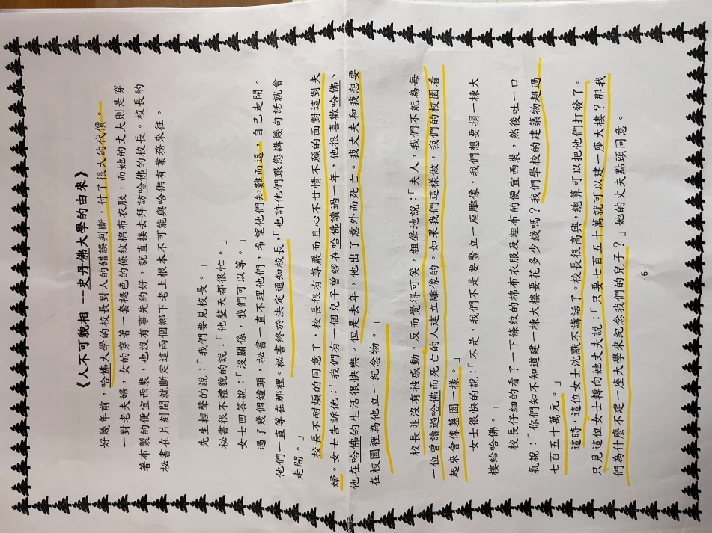
圖片說明：閱讀短文並找出疑點~腸病毒主題 | 圖片說明：閱讀短文並練習找重點。
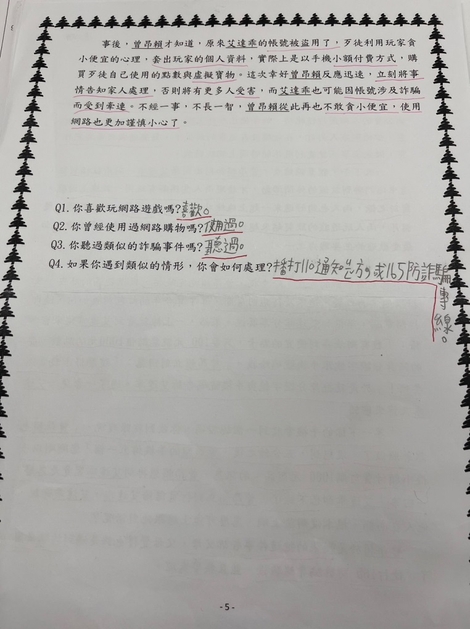 | 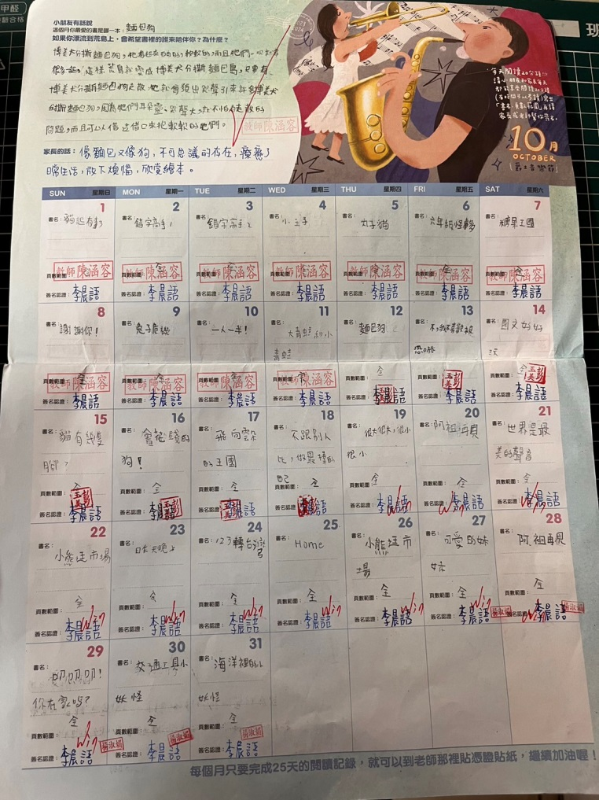
圖片說明：閱讀短文並回答問題~網路詐騙主題 | 圖片說明：閱讀桃花源記親子心得分享。

